

**О внесении изменений в постановление акимата Северо-Казахстанской области от 18 сентября 2015 года № 362 "Об утверждении регламентов государственных услуг в области технической инспекции"**

***Утративший силу***

Постановление акимата Северо-Казахстанской области от 18 апреля 2018 года № 103. Зарегистрировано Департаментом юстиции Северо-Казахстанской области 28 апреля 2018 года № 4690. Утратило силу постановлением акимата Северо-Казахстанской области от 29 июля 2019 года № 211.

      Сноска. Утратило силу постановлением акимата Северо-Казахстанской области от 29.07.2019 № 211 (вводится в действие по истечении десяти календарных дней после дня его первого официального опубликования).

      В соответствии с пунктом 3 статьи 16 Закона Республики Казахстан от 15 апреля 2013 года "О государственных услугах", статьей 26 Закона Республики Казахстан от 6 апреля 2016 года "О правовых актах" акимат Северо-Казахстанской области ПОСТАНОВЛЯЕТ:

      1. Внести в постановление акимата Северо-Казахстанской области "Об утверждении регламентов государственных услуг в области технической инспекции" от 18 сентября 2015 года № 362 (опубликовано 25 ноября 2015 года в Информационно-правовой системе нормативных правовых актов Республики Казахстан "Әділет", зарегистрировано в Реестре государственной регистрации нормативных правовых актов № 3433) следующие изменения:

      1) подпункт 2) пункта 1, указанного постановления исключить;

      2) регламент государственной услуги "Выдача удостоверений на право управления тракторами и изготовленными на их базе самоходными шасси и механизмами, самоходными сельскохозяйственными, мелиоративными и дорожно-строительными машинами и механизмами, а также специальными машинами повышенной проходимости" утвержденный указанным постановлением изложить в новой редакции согласно приложение 1 к настоящему постановлению;

      3) регламент государственной услуги "Проведение ежегодного государственного технического осмотра тракторов и изготовленных на их базе самоходных шасси и механизмов, прицепов к ним, включая прицепы со смонтированным специальным оборудованием, самоходных сельскохозяйственных, мелиоративных и дорожно-строительных машин и механизмов, а также специальных машин повышенной проходимости" утвержденный указанным постановлением изложить в новой редакции согласно приложение 2 к настоящему постановлению;

      4) регламент государственной услуги "Предоставление информации об отсутствии (наличии) обременений тракторов и изготовленных на их базе самоходных шасси и механизмов, прицепов к ним, включая прицепы со смонтированным специальным оборудованием, самоходных сельскохозяйственных, мелиоративных и дорожно-строительных машин и механизмов, а также специальных машин повышенной проходимости" утвержденный указанным постановлением изложить в новой редакции согласно приложению 3 к настоящему постановлению.

      2. Коммунальному государственному учреждению "Управление сельского хозяйства акимата Северо-Казахстанской области" в установленном законодательством Республики Казахстан порядке обеспечить:

      1) государственную регистрацию настоящего постановления в Республиканском государственном учреждении "Департамент юстиции Северо-Казахстанской области Министерства юстиции Республики Казахстан";

      2) в течение десяти календарных дней со дня государственной регистрации настоящего постановления акимата направление его копии в бумажном и электронном виде на государственном и русском языках в Северо-Казахстанский региональный центр правовой информации – филиал Республиканского государственного предприятия на праве хозяйственного ведения "Республиканский центр правовой информации" Министерства юстиции Республики Казахстан для официального опубликования и включения в Эталонный контрольный банк нормативных правовых актов Республики Казахстан;

      3) размещение настоящего постановления на интернет-ресурсе акимата Северо-Казахстанской области после его официального опубликования.

      3. Контроль за исполнением настоящего постановления возложить на заместителя акима Северо-Казахстанской области по курируемым вопросам.

      4. Настоящее постановление вводится в действие по истечении десяти календарных дней после дня его первого официального опубликования.

|  |  |
| --- | --- |
| *Аким Северо-Казахстанской области* | *К.Аксакалов* |

|  |  |
| --- | --- |
|  | Приложение 1 к постановлению акимата Северо-Казахстанской области от "18" апреля 2018 года № 103 |
|  | Утвержден |
|  | постановлением акимата |
|  | Северо-Казахстанской области |
|  | от "18" сентября 2015 года № 362 |

**Регламент государственной услуги "Выдача удостоверений на право управления тракторами и изготовленными на их базе самоходными шасси и механизмами, самоходными сельскохозяйственными, мелиоративными и дорожно-строительными машинами и механизмами, а также специальными машинами повышенной проходимости"**

**1. Общие положения**

      1. Настоящий регламент государственной услуги "Выдача удостоверений на право управления тракторами и изготовленными на их базе самоходными шасси и механизмами, самоходными сельскохозяйственными, мелиоративными и дорожно - строительными машинами и механизмами, а также специальными машинами повышенной проходимости" (далее – Регламент) разработан на основании Стандарта государственной услуги "Выдача удостоверений на право управления тракторами и изготовленными на их базе самоходными шасси и механизмами, самоходными сельскохозяйственными, мелиоративными и дорожно - строительными машинами и механизмами, а также специальным и машинами повышенной проходимости" (далее – Стандарт), утвержденного приказом Министра сельского хозяйства Республики Казахстан от 06 мая 2015 года № 4 - 3/421 "Об утверждении стандартов государственных услуг в области технической инспекции" (зарегистрировано в Реестре государственной регистрации нормативных правовых актов № 11766).

      Государственная услуга "Выдача удостоверений на право управления тракторами и изготовленными на их базе самоходными шасси и механизмами, самоходными сельскохозяйственными, мелиоративными и дорожно - строительными машинами и механизмами, а также специальными машинами повышенной проходимости" (далее – государственная услуга) оказывается местными исполнительными органами области, районов и города областного значения (далее – услугодатель), согласно приложению 1 к настоящему Регламенту.

      Прием заявления и выдача результата оказания государственной услуги осуществляется через:

      1) канцелярию услугодателя;

      2) веб - портал "электронного правительства" www.egov.kz, www.elicense.kz (далее – портал).

      2. Форма оказания государственной услуги: электронная (частично автоматизированная) или бумажная.

      3. Результат оказания государственной услуги – удостоверение, дубликат удостоверения, при замене (обмене) удостоверения старого образца, на новое удостоверение на право управления тракторами и изготовленными на их базе самоходными шасси и механизмами, самоходными сельскохозяйственными, мелиоративными и дорожно - строительными машинами и механизмами, а также специальными машинами повышенной проходимости (далее – удостоверение тракториста - машиниста).

      Форма предоставления результата оказания государственной услуги: бумажная.

      На портале результат оказания государственной услуги направляется в "личный кабинет" услугополучателя в форме электронного документа, подписанного электронной цифровой подписью (далее - ЭЦП) уполномоченного лица услугодателя.

      Государственная услуга оказывается на платной основе физическим лицам (далее – услугополучатель).

      За оказание государственной услуги услугополучатель оплачивает в бюджет государственную пошлину в порядке, установленном Кодексом Республики Казахстан от 25 декабря 2017 года "О налогах и других обязательных платежах в бюджет (Налоговый кодекс)" (далее – Налоговый кодекс).

      Размер государственной пошлины составляет 50 процентов, установленного на день уплаты государственной пошлины.

      Оплата государственной пошлины осуществляется через банки второго уровня и организации, осуществляющие отдельные виды банковских операций.

      В случае подачи электронного запроса на получение государственной услуги через Портал, оплата осуществляется через платежный шлюз "электронного правительства" (далее – ПШЭП), банки второго уровня.

      4. Прием заявления и выдача результата оказания государственной услуги – с 9.00 до 17.30 часов с перерывом с 13.00 до 14.30 часов, кроме выходных и праздничных дней, согласно трудовому законодательству Республики Казахстан, портала – круглосуточно, за исключением технических перерывов в связи с проведением ремонтных работ ( при обращении услугополучателя после окончания рабочего времени, в выходные и праздничные дни согласно трудовому законодательству Республики Казахстан прием заявлений и выдача результатов оказания государственной услуги осуществляется следующим днем) .

**2. Описание порядка действий структурных подразделений (работников) услугодателя в процессе оказания государственной услуги**

      5. Основанием для начала процедуры по оказанию государственной услуги является представление услугополучателем, либо его представителем заявления и соответствующего пакета документов, указанного ниже (далее - пакет документов), либо запроса в форме электронного документа, удостоверенного ЭЦП услугополучателя:

      1) при обращении к услугодателю:

      для получения удостоверений категорий "А", "В" и "Г":

      заявление по форме, согласно приложению к Стандарту;

      копия свидетельства о прохождении обучения по программе соответствующих категорий или диплома, подтверждающего квалификацию механизация сельского хозяйства или тракториста - машиниста (оригинал предоставляется для сверки);

      медицинская справка по форме № 086/у, утвержденной приказом исполняющего обязанности Министра здравоохранения Республики Казахстан от 23 ноября 2010 года 907 "Об утверждении форм первичной медицинской документации организаций здравоохранения" (зарегистрированный в Реестре государственной регистрации нормативных правовых актов № 6697) (далее – медицинская справка);

      документ об уплате государственной пошлины за выдачу удостоверения, установленного Кодексом Республики Казахстан "О налогах и других обязательных платежах в бюджет (Налоговый кодекс)" от 25 декабря 2017 года;

      фотографию размером 3,5х4,5 сантиметра с белым или цветным фоном;

      копия протокола экзаменационной комиссии учебной организации, за исключением лиц, окончивших учебные заведения высшего, технического и профессионального образования (специальные учебные заведения, средние профессиональные учебные заведения по специальности "механизация сельского хозяйства или тракторист - машинист") для получения удостоверения с категориями "Б" или "Д" необходимо соответствие требованиям настоящего подпункта;

      категории "Б" и (или) "Д" предоставляются трактористам - машинистам, имеющим удостоверение с разрешающими отметками в графах "А", "В" или "Г" (общий стаж работы на соответствующих машинах не менее шести месяцев) и сдавшим в экзаменационном пункте теоретический экзамен.

      Документом, подтверждающим стаж работы, может быть любой из документов, указанных в статье 35 Трудового кодекса Республики Казахстан от 23 ноября 2015 года;

      для получения удостоверения тракториста-машиниста с записью "управление снегоходами, квадроциклами разрешено" в графе "для особых отметок" в экзаменационный пункт представляются следующие документы при обращении к услугодателю:

      заявление по форме, согласно приложению к Стандарту;

      копия удостоверения с разрешающими категориями "А" и "В" или "Б" и "В", или водительское удостоверение с разрешающей категорией "А", или "А1", или "В1";

      квитанция об уплате государственной пошлины за выдачу удостоверения тракториста - машиниста;

      фотография размером 3,5 х 4,5 сантиметра с белым или цветным фоном.

      Замена (обмен) удостоверения тракториста-машиниста производится в течение 1 (одного) рабочего дня со дня принятия документов экзаменационным пунктом и на основании требований, перечисленных в пункта 4 настоящего Регламента.

      Ответственный исполнитель экзаменационного пункта в течение одного рабочего дня с момента получения документов заявителя проверяет полноту представленных документов.

      В случае установления фактов неполноты представленных документов, экзаменационный пункт направляет заявителю письменный мотивированный отказ в рассмотрении заявления.

      При замене (обмене) удостоверения старого образца, на новое удостоверение переносятся и проставляются разрешающие категории с учетом следующего порядка:

      категории "А", "Б", "В", "Г", "Д", "Е" в удостоверении тракториста - машиниста старого образца соответствуют категориям "А", "Б", "В", "Г", "Д" в новом удостоверении;

      удостоверение тракториста - машиниста 3 класса соответствует удостоверению с категориями "А", "В", "Г" нового образца;

      удостоверение тракториста - машиниста 2 класса соответствует удостоверению с категориями "А", "Б", "В", "Г", нового образца;

      удостоверение тракториста - машиниста 1 класса соответствует удостоверению с категориями "А", "Б", "В", "Г", "Д" нового образца;

      удостоверение тракториста - машиниста К-701 "Кировец" соответствует удостоверению категории "Б" нового образца;

      удостоверение механизатора сельского хозяйства с указанием специальности "комбайнер" соответствует удостоверению категории "Г" нового образца;

      удостоверение механизатора сельского хозяйства с указанием специальности "тракторист" соответствует удостоверению образца с категориями "А", "В".

      При замене (обмене) удостоверения во вновь выдаваемом удостоверении в графе "Для особых отметок" проставляются серия, номер и дата выдачи прежнего удостоверения.

      При утере удостоверения новое удостоверение с отметкой "Дубликат" выдается:

      в течение одного рабочего дня с момента принятия документов заявителя лицам, зарегистрированным по местожительству, на основании документов, перечисленных в пункте 5 настоящего Регламента и справки органа внутренних дел о том, что на основании решений суда среди лишенных не значится, за исключением восьмого абзаца подпункта 1) пункта 5 настоящего Регламента;

      в течение пятнадцати рабочих дней с момента принятия документов от заявителя, в случае отсутствия сведения о выдаче удостоверения по месту обращения заявителя, на основании записи книги выдачи удостоверения экзаменационного пункта, выдавшего удостоверение, с соблюдением требований пункта 5, за исключением абзацев четвертого и восьмого подпункта 1) пункта 5 настоящего Регламента.

      Уточнение записи книги выдачи удостоверения осуществляется экзаменационным пунктом по обращению заявителя путем запроса в экзаменационный пункт, выдавший удостоверение.

      В случаях установления изъятия удостоверения за совершение административного правонарушения в органах внутренних дел или лишения на основании решения суда, выдача дубликата не производится, о чем представляется письменный мотивированный отказ.

      Обмен иностранным гражданам и лицам без гражданства удостоверений производится на основании представления в экзаменационный пункт оригиналов удостоверений и их заверенного перевода на государственном или русском языках, документа, удостоверяющего личность (паспорт, удостоверение личности), (оригинал возвращается после сверки), зарегистрированных в органах внутренних дел, после прохождения медицинского освидетельствования, оплаты государственной пошлины за выдачу удостоверения тракториста - машиниста и сдачи теоретического экзамена.

      При этом выдается удостоверение на право управления категориями машин, которые были разрешены в национальном удостоверении тракториста-машиниста и соответствуют требованиям настоящего пункта, на срок действия въездных документов.

      Национальное удостоверение тракториста - машиниста хранится в экзаменационном пункте и возвращается владельцу по его заявлению и после сдачи ранее выданного удостоверения Республики Казахстан в течение одного рабочего дня.

      При отсутствии у иностранных граждан и лиц без гражданства национальных удостоверений удостоверение тракториста - машиниста Республики Казахстан выдается им на общих основаниях, если срок пребывания в Республике Казахстан превышает шесть месяцев;

      2) при обращении на портал:

      для получения удостоверений "А", "В" и "Г":

      заявление в форме электронного документа по форме согласно приложению к Стандарту;

      электронная копия свидетельства о прохождении обучения по программе соответствующих категорий или оригинал и копию диплома, подтверждающего квалификацию "механизация сельского хозяйства";

      электронная копия медицинской справки;

      электронная копия документа об оплате государственной пошлины за выдачу удостоверения, установленного Налоговым кодексом, за исключением оплаты через ПШЭП;

      электронная копия протокола экзаменационной комиссии учебной организации, за исключением лиц, окончивших учебные заведения высшего, технического и профессионального образования (специальные учебные заведения, средние профессиональные учебные заведения) по специальности "механизация сельского хозяйства";

      фотография размером 3,5 х 4,5 сантиметра с белым или цветным фоном (предоставляется услугодателю при обращении за получением результата государственной услуги);

      для получения удостоверения категорий "Б", "Д" дополнительно:

      электронная копия документа подтверждающая общий стаж работы на соответствующих машинах не менее шести месяцев;

      при замене (обмене) удостоверения старого образца, на новое удостоверение:

      заявление в форме электронного документа по форме согласно приложению к Стандарту;

      электронная копия медицинской справки;

      электронная копия документа об оплате государственной пошлины за выдачу удостоверения, установленного Налоговым кодексом, за исключением оплаты через ПШЭП;

      фотография размером 3,5 х 4,5 сантиметра с белым или цветным фоном (предоставляется услугодателю при обращении за получением результата государственной услуги);

      при получении дубликата удостоверения:

      заявление в форме электронного документа по форме согласно приложению к Стандарту с указанием причины;

      электронная копия медицинской справки;

      электронная копия документа об оплате государственной пошлины за выдачу удостоверения, установленного Налоговым кодексом, за исключением оплаты через ПШЭП;

      фотография размером 3,5 х 4,5 сантиметра с белым или цветным фоном (предоставляется услугодателю при обращении за получением результата государственной услуги);

      электронная копия справки органа внутренних дел о том, что на основании решений суда среди лишенных не значится.

      В случаях установления изъятия удостоверения за совершение административного правонарушения в органах внутренних дел или лишения на основании решения суда, выдача дубликата не производится, о чем представляется письменный мотивированный отказ.

      Сведения о документе, удостоверяющем личность, об оплате государственной пошлины (при оплате через ПШЭП), о ранее выданном удостоверении тракториста - машиниста услугодатель получает из соответствующих государственных информационных систем через шлюз "электронного правительства".

      При сдаче услугополучателем всех необходимых документов:

      услугодателю (нарочно либо посредством почтовой связи) – подтверждением принятия заявления на бумажном носителе является отметка на его копии с указанием даты и времени приема пакета документов;

      через портал – в "личном кабинете" услугополучателя отображается статус о принятии запроса для оказания государственной услуги.

      6. В процесс оказания государственной услуги входят следующие процедуры (действия):

      1) работник канцелярии услугодателя принимает заявление и пакет документов от услугополучателя, регистрирует заявление, ставит штамп о принятии документов в копии заявления с указанием даты и времени приема, входящего номера, даты регистрации, фамилии и инициалов должностного лица, принявшего заявление, даты (времени) получения государственной услуги и места выдачи документов, и передает пакет документов на рассмотрение руководителю услугодателя для наложения резолюции - 30 (тридцать) минут

      2) руководитель услугодателя определяет ответственного исполнителя, налагает резолюцию и направляет пакет документов услугополучателя ответственному исполнителю услугодателя – 10 (десять) минут;

      3) ответственный исполнитель услугодателя проверяет пакет документов услугополучателя на соответствие требованиям подпункта 1) пункта 5 настоящего Регламента, подготавливает проект результата оказания государственной услуги, либо мотивированный ответ об отказе в оказании государственной услуги, подписывает результат государственной услуги и направляет его в канцелярию – 1 (один) рабочий день;

      4) работник канцелярии услугодателя выдает услугополучателю, либо его представителю результат государственной услуги – 5 (пять) минут.

      7. Результат процедуры (действия) по оказанию государственной услуги, который служит основанием для начала выполнения следующей процедуры (действия):

      1) принятие и регистрация пакета документов;

      2) наложение резолюции;

      3) проект оказания государственной услуги;

      4) выдача результата оказания государственной услуги услугополучателю.

**3. Описание порядка взаимодействия структурных подразделений (работников) услугодателя в процессе оказания государственной услуги**

      8. В процессе оказания государственной услуги участвуют следующие структурные подразделения (работники) услугодателя:

      1) работник канцелярии услугодателя;

      2) руководитель услугодателя;

      3) ответственный исполнитель услугодателя.

      9. Описание последовательности процедур (действий) между структурными подразделениями (работниками) с указанием длительности каждой процедуры (действия):

      1) работник канцелярии услугодателя принимает заявление и пакет документов от услугополучателя, регистрирует заявление, ставит штамп о принятии документов в копии заявления с указанием даты и времени приема, входящего номера, даты регистрации, фамилии и инициалов должностного лица, принявшего заявление, даты (времени) получения государственной услуги и места выдачи документов, и передает пакет документов на рассмотрение руководителю услугодателя для наложения резолюции - 30 (тридцать) минут

      2) руководитель услугодателя определяет ответственного исполнителя, налагает резолюцию и направляет пакет документов услугополучателя ответственному исполнителю услугодателя – 10 (десять) минут;

      3) ответственный исполнитель услугодателя проверяет пакет документов услугополучателя на соответствие требованиям подпункта 1) пункта 5 настоящего Регламента, подготавливает проект результата оказания государственной услуги, либо мотивированный ответ об отказе в оказании государственной услуги, подписывает результат государственной услуги и направляет его в канцелярию – 1 (один) рабочий день;

      4) работник канцелярии услугодателя выдает услугополучателю, либо его представителю результат государственной услуги – 5 (пять) минут.

**4. Описание порядка взаимодействия с Государственной корпорацией "Правительство для граждан" и (или) иными услугодателями, а также порядка использования информационных систем в процессе оказания государственной услуги**

      10. При обращении через портал услугополучатель, либо его представитель делает запрос в форме электронного документа, удостоверенного ЭЦП услугополучателя.

      В случае обращения через портал в "личном кабинете" отображается статус о принятии запроса для оказания государственной услуги с указанием даты получения результата государственной услуги.

      11. Описание порядка обращения и последовательности процедур (действий) услугодателя и услугополучателя при оказании государственной услуги через веб-портал "электронного правительства":

      1) регистрация (авторизация) услугополучателя на портале посредством индивидуального идентификационного номера (далее–ИИН);

      2) выбор услугополучателем электронной государственной услуги, заполнение необходимых полей электронного запроса и прикрепление пакета документов;

      3) проверка на портале электронного правительства (далее - ПЭП) срока действия регистрационного свидетельства ЭЦП и отсутствия в списке отозванных (аннулированных) регистрационных свидетельств, а также соответствия идентификационных данных (между ИИН указанным в запросе, и ИИН указанным в регистрационном свидетельстве ЭЦП.

      Формирование сообщения об отказе в запрашиваемой услуге в связи с не подтверждением подлинности ЭЦП, либо удостоверение электронного запроса для оказания электронной государственной услуги посредством ЭЦП услугополучателя;

      4) обработка (проверка, регистрация) электронного запроса услугодателем;

      5) услугодатель осуществляет процедуры (действия) в соответствии с описанием порядка взаимодействия структурных подразделений (работников) услугодателя в процессе оказания государственной услуги;

      6) направление услугодателем в "личный кабинет" услугополучателя результата оказания государственной услуги в форме электронного документа, подписанного электронной цифровой подписью ответственного лица услугодателя;

      7) получение услугополучателем результата оказания государственной услуги в форме электронного документа, подписанного ЭЦП ответственного лица услугодателя.

      Государственная услуга через Государственную корпорацию "Правительство для граждан" не оказывается.

      Подробное описание последовательности процедур (действий), взаимодействий структурных подразделений (работников) услугодателя в процессе оказания государственной услуги, а также описание порядка взаимодействия с иными услугодателями отражается в справочнике бизнес-процессов оказания государственной услуги согласно приложению 2 к настоящему Регламенту.

|  |  |
| --- | --- |
|  | Приложение 1 |
|  | к регламенту государственной услуги |
|  | "Выдача удостоверений на право управления тракторами |
|  | и изготовленными на их базе самоходными шасси |
|  | и механизмами, самоходными сельскохозяйственными, |
|  | мелиоративными и дорожно - строительными машинами |
|  | и механизмами, а также специальными |
|  | машинами повышенной проходимости" |

**Услугодатели**

|  |  |  |
| --- | --- | --- |
| Наименование уполномоченных органов | Местонахождение | Режим работы |
| Коммунальное государственное учреждение "Управление сельского хозяйства акимата Северо - Казахстанской области" | Город Петропавловск, улица Парковая 57 В | С понедельника по пятницу с 9 - 00 до 18 - 30 часов с перерывом на обед с 13 - 00 до 14 - 30 часов, кроме выходных и праздничных дней, согласно трудовому законодательству Республики Казахстан |
| Коммунальное государственное учреждение "Отдел сельского хозяйства акимата Айыртауского района Северо - Казахстанской области" | Айыртауский район, село Саумалколь, ул. Достык,15 | С понедельника по пятницу с 9 - 00 до 18 - 30 часов с перерывом на обед с 13 - 00 до 14 - 30 часов, кроме выходных и праздничных дней, согласно трудовому законодательству Республики Казахстан |
| Коммунальное государственное учреждение "Отдел сельского хозяйства акимата Акжарского района Северо - Казахстанской области" | Акжарский район, село Талшик, улица Целинная 13 | С понедельника по пятницу с 9 - 00 до 18 - 30 часов с перерывом на обед с 13 - 00 до 14 - 30 часов, кроме выходных и праздничных дней, согласно трудовому законодательству Республики Казахстан |
| Коммунальное государственное учреждение "Отдел сельского хозяйства акимата Аккайынского района Северо - Казахстанской области" | Акайынский район, село Смирново, улица Народная 37 | С понедельника по пятницу с 9 - 00 до 18 - 30 часов с перерывом на обед с 13 - 00 до 14 - 30 часов, кроме выходных и праздничных дней, согласно трудовому законодательству Республики Казахстан |
| Коммунальное государственное учреждение "Отдел сельского хозяйства акимата Есильского района Северо - Казахстанской области" | Есильский район, село Явленка, улица Ленина, 10. | С понедельника по пятницу с 9 - 00 до 18 - 30 часов с перерывом на обед с 13 - 00 до 14 - 30 часов, кроме выходных и праздничных дней, согласно трудовому законодательству Республики Казахстан |
| Коммунальное государственное учреждение "Отдел сельского хозяйства акимата Жамбылского района Северо - Казахстанской области" | Жамбылский район, село Пресновка, улица Дружбы 6 | С понедельника по пятницу с 9 - 00 до 18 - 30 часов с перерывом на обед с 13 - 00 до 14 - 30 часов, кроме выходных и праздничных дней, согласно трудовому законодательству Республики Казахстан |
| Коммунальное государственное учреждение "Отдел сельского хозяйства акимата района имени М.Жумабаева Северо - Казахстанской области" | Район М.Жумабаева, город Булаево, улица Пионерская 2а | С понедельника по пятницу с 9 - 00 до 18 - 30 часов с перерывом на обед с 13 - 00 до 14 - 30 часов, кроме выходных и праздничных дней, согласно трудовому законодательству Республики Казахстан |
| Коммунальное государственное учреждение "Кызылжарский районный отдел сельского хозяйства Северо - Казахстанской области" | Кызылжарский район, село Бесколь, улица Институтская, 1 | С понедельника по пятницу с 9 - 00 до 18 - 30 часов с перерывом на обед с 13 - 00 до 14 - 30 часов, кроме выходных и праздничных дней, согласно трудовому законодательству Республики Казахстан |
| Коммунальное государственное учреждение "Отдел сельского хозяйства акимата Мамлютского района Северо - Казахстанской области" | Мамлютский район, город Мамлютка, улица А.Кунанбаева, 5 | С понедельника по пятницу с 9 - 00 до 18 - 30 часов с перерывом на обед с 13 - 00 до 14 - 30 часов, кроме выходных и праздничных дней, согласно трудовому законодательству Республики Казахстан |
| Коммунальное государственное учреждение "Отдел сельского хозяйства акимата района имени Габита Мусрепова Северо - Казахстанской области" | Район имени Габита Мусрепова село Новоишимское, улица Абылай Хана 28 | С понедельника по пятницу с 9 - 00 до 18 - 30 часов с перерывом на обед с 13 - 00 до 14 - 30 часов, кроме выходных и праздничных дней, согласно трудовому законодательству Республики Казахстан |
| Коммунальное государственное учреждение "Отдел сельского хозяйства акимата Тайыншинского района Северо - Казахстанской области" | Тайыншинский район, город Тайынша, улица Конституции Казахстана, 197 | С понедельника по пятницу с 9 - 00 до 18 - 30 часов с перерывом на обед с 13 - 00 до 14 - 30 часов, кроме выходных и праздничных дней, согласно трудовому законодательству Республики Казахстан |
| Коммунальное государственное учреждение "Отдел сельского хозяйства акимата Тимирязевского района Северо - Казахстанской области" | Тимирязевский район, село Тимирязево, улица Шокана Уалиханова, 1 | С понедельника по пятницу с 9 - 00 до 18 - 30 часов с перерывом на обед с 13 - 00 до 14 - 30 часов, кроме выходных и праздничных дней, согласно трудовому законодательству Республики Казахстан |
| Коммунальное государственное учреждение "Отдел сельского хозяйства акимата Уалихановского района Северо -Казахстанской области" | Уалихановский район, село Кишкенеколь, улица Жамбыла, 76 | С понедельника по пятницу с 9 - 00 до 18 - 30 часов с перерывом на обед с 13 - 00 до 14 - 30 часов, кроме выходных и праздничных дней, согласно трудовому законодательству Республики Казахстан |
| Коммунальное государственное учреждение "Отдел сельского хозяйства района Шал акына Северо - Казахстанской области" | район Шал акына, город Сергеевка, улица Победы, 35. | С понедельника по пятницу с 9 - 00 до 18 - 30 часов с перерывом на обед с 13 - 00 до 14 - 30 часов, кроме выходных и праздничных дней, согласно трудовому законодательству Республики Казахстан |

|  |  |
| --- | --- |
|  | Приложение 2 |
|  | к Регламенту государственной услуги |
|  | "Выдача удостоверений на право управления тракторами |
|  | и изготовленными на их базе самоходными шасси и механизмами, |
|  | самоходными сельскохозяйственными, мелиоративными и дорожно - строительными машинами и механизмами, |
|  | а также специальными машинами повышенной проходимости" |

**Справочник бизнес - процессов оказания государственной услуги "Выдача удостоверений на право управления тракторами и изготовленными на их базе самоходными шасси и механизмами, самоходными сельскохозяйственными, мелиоративными и дорожно - строительными машинами и механизмами, а также специальными машинами повышенной проходимости"**

**При оказании государственной услуги через канцелярию услугодателя**

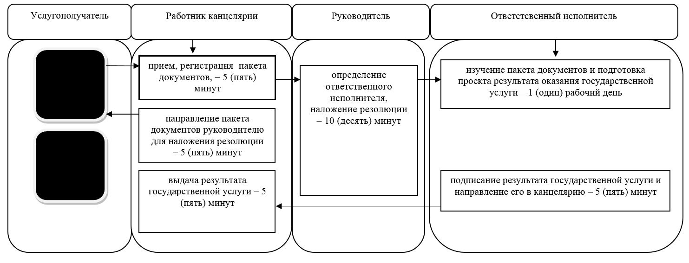

**При оказании государственной услуги через портал**

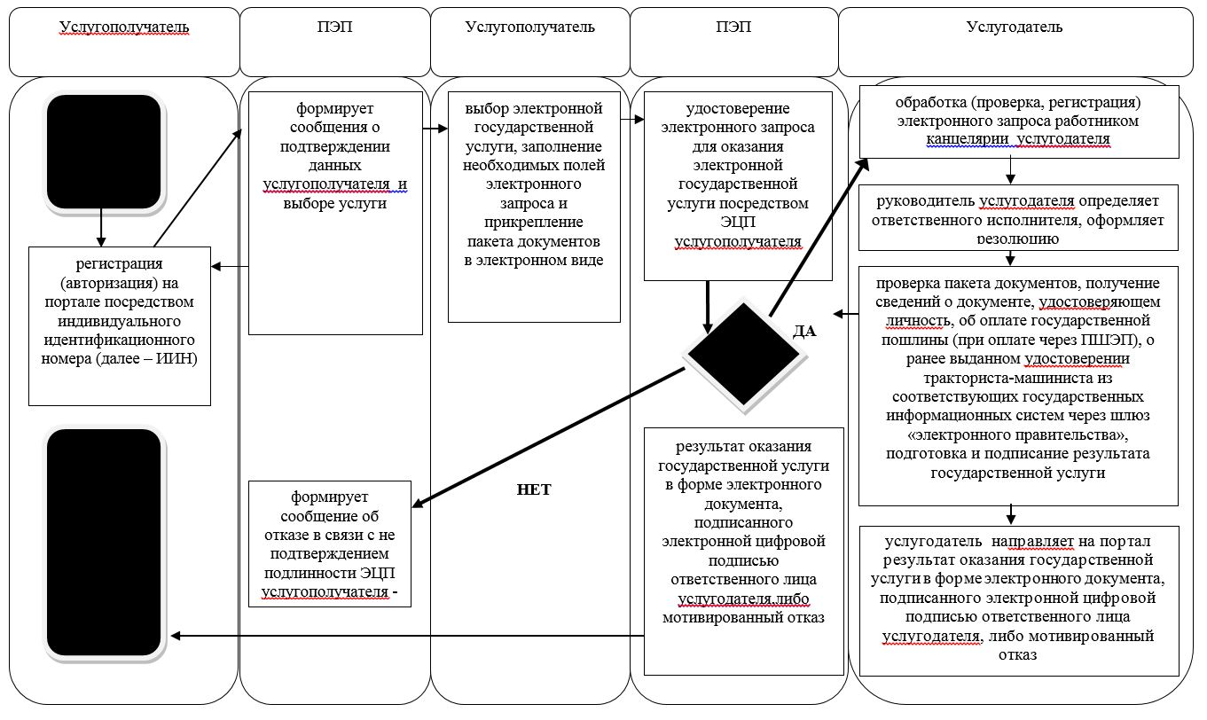

      Условные обозначения:

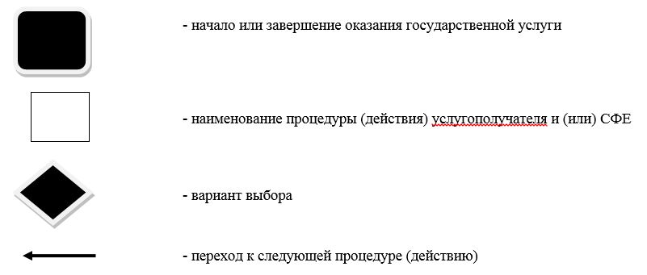

|  |  |
| --- | --- |
|  | Приложение 2 к постановлению акимата Северо-Казахстанской области от "18" апреля 2018 года № 103 |
|  | Утвержден |
|  | постановлением акимата |
|  | Северо-Казахстанской области |
|  | от "18" сентября 2015 года № 362 |

**Регламент государственной услуги "Проведение ежегодного государственного технического осмотра тракторов и изготовленных на их базе самоходных шасси и механизмов, прицепов к ним, включая прицепы со смонтированным специальным оборудованием, самоходных сельскохозяйственных, мелиоративных и дорожно - строительных машин и механизмов, а также специальных машин повышенной проходимости"**

**1. Общие положения**

      1. Настоящий регламент государственной услуги "Проведение ежегодного государственного технического осмотра тракторов и изготовленных на их базе самоходных шасси и механизмов, прицепов к ним, включая прицепы со смонтированным специальным оборудованием, самоходных сельскохозяйственных, мелиоративных и дорожно - строительных машин и механизмов, а также специальных машин повышенной проходимости" (далее – Регламент) разработан на основании Стандарта государственной услуги "Проведение ежегодного государственного технического осмотра тракторов и изготовленных на их базе самоходных шасси и механизмов, прицепов к ним, включая прицепы со смонтированным специальным оборудованием, самоходных сельскохозяйственных, мелиоративных и дорожно - строительных машин и механизмов, а также специальных машин повышенной проходимости" (далее – Стандарт), утвержденного приказом Министра сельского хозяйства Республики Казахстан от 06 мая 2015 года № 4 - 3/421 "Об утверждении стандартов государственных услуг в области технической инспекции" (зарегистрировано в Реестре государственной регистрации нормативных правовых актов № 11766).

      Государственная услуга "Проведение ежегодного государственного технического осмотра тракторов и изготовленных на их базе самоходных шасси и механизмов, прицепов к ним, включая прицепы со смонтированным специальным оборудованием, самоходных сельскохозяйственных, мелиоративных и дорожно - строительных машин и механизмов, а также специальных машин повышенной проходимости" (далее – государственная услуга) оказывается местными исполнительными органами области, районов и города областного значения (далее – услугодатель), согласно приложению 1 к настоящему Регламенту.

      Прием заявления и выдача результата оказания государственной услуги осуществляются через:

      1) канцелярию услугодателя;

      2) веб-портал "электронного правительства" www.e.gov.kz, www.elicense.kz (далее – портал).

      2. Форма оказания государственной услуги: электронная (частично автоматизированная) или бумажная.

      3. Результатом оказываемой государственной услуги является внесение записи "Исправен" либо "Неисправен" в регистрационном документе (техническом паспорте) заверенная подписью инженера - инспектора и штампом услугодателя.

      Форма предоставления результата оказания государственной услуги: бумажная.

      В случае обращения на портал – уведомление о готовности инженер - инспектора к проведению ежегодного государственного технического осмотра, с указанием даты, места и времени проведения технического осмотра машины.

      Государственная услуга оказывается бесплатно физическим и юридическим лицам (далее – услугополучатель).

      4. Прием заявления и выдача результата оказания государственной услуги – с 9.00 до 17.30 часов с перерывом с 13.00 до 14.30 часов, кроме выходных и праздничных дней, согласно трудовому законодательству Республики Казахстан, портала – круглосуточно, за исключением технических перерывов в связи с проведением ремонтных работ ( при обращении услугополучателя после окончания рабочего времени, в выходные и праздничные дни согласно трудовому законодательству Республики Казахстан прием заявлений и выдача результатов оказания государственной услуги осуществляется следующим днем) .

**2. Описание порядка действий структурных подразделений (работников) услугодателя в процессе оказания государственной услуги**

      5. Основанием для начала процедуры по оказанию государственной услуги является представление услугополучателем, либо его представителем заявления и соответствующего пакета документов указанного ниже (далее - пакет документов), либо запрос в форме электронного документа, удостоверенного электронно - цифровой подписью услугополучателя:

      1) при обращении к услугодателю:

      для проведения технического осмотра машин физические и юридические лица представляют следующие документы:

      физическое лицо (либо его представитель по доверенности):

      заявление по форме согласно приложению 1 к Стандарту;

      регистрационный документ на машину (технический паспорт);

      юридическое лицо (либо его представитель по доверенности):

      заявление по форме согласно приложению 1 к Стандарту;

      регистрационный документ на машину (технический паспорт);

      сведения о машинах, для внесения в акт государственного технического осмотра машин по форме согласно приложению 2 к Стандарту;

      2) при обращении через портал:

      заявление в форме электронного документа согласно приложению 1 к Стандарту;

      электронную копию регистрационного документа на машину (технический паспорт).

      Сведения документа, удостоверяющего личность, о государственной регистрации (перерегистрации) юридического лица услугодатель получает из соответствующих государственных информационных систем через шлюз "электронного правительства".

      При сдаче услугополучателем всех необходимых документов:

      услугодателю – подтверждением принятия заявления на бумажном носителе является отметка на его копии с указанием даты и времени приема пакета документов;

      через портал – в "личном кабинете" услугополучателя отображается статус о принятии запроса для оказания государственной услуги.

      В случаях представления услугополучателем неполного пакета документов согласно перечню, предусмотренному пунктом 5 настоящего Регламента, и (или) документов с истекшим сроком действия услугодатель отказывает в приеме заявления.

      Услугодатель отказывает в оказании государственной услуги в случае установления недостоверности документов, представленных услугополучателем для получения государственной услуги, и (или) данных (сведений), содержащихся в них.

      6. В процесс оказания государственной услуги входят следующие процедуры (действия):

      1) работник канцелярии услугодателя принимает заявление и пакет документов услугополучателя, регистрирует заявление, ставит штамп о принятии документов в копии заявления с указанием даты и времени приема, входящего номера, даты регистрации, фамилии и инициалов должностного лица, принявшего заявление, даты (времени) получения государственной услуги и места выдачи документов, и передает зарегистрированное заявление на рассмотрение руководителю услугодателя для наложения резолюции - 30 (тридцать) минут;

      2) руководитель услугодателя определяет ответственного исполнителя, налагает резолюцию и направляет пакет документов услугополучателя ответственному исполнителю – 10 (десять) минут;

      3) ответственный исполнитель услугодателя проверяет пакет документов услугополучателя на соответствие требованиям подпункта 1) пункта 5 настоящего Регламента, подготавливает проект результата оказания государственной услуги либо мотивированный ответ об отказе в оказании государственной услуги, подписывает результат государственной услуги и направляет его в канцелярию – 14 (четырнадцать) дней ;

      4) работник канцелярии услугодателя выдает услугополучателю, либо его представителю результат государственной услуги–5 (пять) минут.

      7. Результат процедуры (действия) по оказанию государственной услуги, который служит основанием для начала выполнения следующей процедуры (действия):

      1) принятие и регистрация пакета документов;

      2) наложение резолюции;

      3) проект результата оказания государственной услуги;

      4) выдача результата оказания государственной услуги услугополучателю.

**3. Описание порядка взаимодействия структурных подразделений (работников) услугодателя в процессе оказания государственной услуги**

      8. В процессе оказания государственной услуги участвуют следующие структурные подразделения (работники) услугодателя:

      1) работник канцелярии услугодателя;

      2) руководитель услугодателя;

      3) ответственный исполнитель услугодателя.

      9. Описание последовательности процедур (действий) между структурными подразделениями (работниками) с указанием длительности каждой процедуры (действия):

      1) работник канцелярии услугодателя принимает заявление и пакет документов услугополучателя, регистрирует заявление, ставит штамп о принятии документов в копии заявления с указанием даты и времени приема, входящего номера, даты регистрации, фамилии и инициалов должностного лица, принявшего заявление, даты (времени) получения государственной услуги и места выдачи документов, и передает зарегистрированное заявление на рассмотрение руководителю услугодателя для наложения резолюции - 30 (тридцать) минут;

      2) руководитель услугодателя определяет ответственного исполнителя, налагает резолюцию и направляет пакет документов услугополучателя ответственному исполнителю – 10 (десять) минут;

      3) ответственный исполнитель услугодателя проверяет пакет документов услугополучателя на соответствие требованиям подпункта 1) пункта 5 настоящего Регламента, подготавливает проект результата оказания государственной услуги либо мотивированный ответ об отказе в оказании государственной услуги, подписывает результат государственной услуги и направляет его в канцелярию – 14 (четырнадцать) дней;

      4) работник канцелярии услугодателя выдает услугополучателю, либо его представителю результат государственной услуги –5 (пять) минут.

**4. Описание порядка взаимодействия с Государственной корпорацией и (или) иными услугодателями, а также порядка использования информационных систем в процессе оказания государственной услуги**

      10. При обращении через портал услугополучатель, либо его представитель делает запрос в форме электронного документа, удостоверенного электронно-цифровой подписью (далее - ЭЦП) услугополучателя;

      В случае обращения услугополучателя через портал в "личном кабинете" отображается статус о принятии запроса для оказания государственной услуги с указанием даты получения результата государственной услуги.

      11. Описание порядка обращения и последовательности процедур (действий) услугодателя и услугополучателя при оказании государственной услуги через веб - портал "электронного правительства":

      1) регистрация (авторизация) услугополучателя на портале посредством индивидуального идентификационного номера (далее – ИИН;

      2) выбор услугополучателем электронной государственной услуги, заполнение необходимых полей электронного запроса и прикрепление пакета документов;

      3) проверка на портале электронного правительства (далее - ПЭП) срока действия регистрационного свидетельства ЭЦП и отсутствия в списке отозванных (аннулированных) регистрационных свидетельств, а также соответствия идентификационных данных (между ИИН указанным в запросе, и ИИН указанным в регистрационном свидетельстве ЭЦП. Формирование сообщения об отказе в запрашиваемой услуге в связи с не подтверждением подлинности ЭЦП, либо удостоверение электронного запроса для оказания электронной государственной услуги посредством ЭЦП услугополучателя;

      4) обработка (проверка, регистрация) электронного запроса услугодателем;

      5) услугодатель осуществляет процедуры (действия) в соответствии с описанием порядка взаимодействия структурных подразделений (работников) услугодателя в процессе оказания государственной услуги.

      6) направление услугодателем в "личный кабинет" услугополучателя уведомления о принятии документов на рассмотрение, сроке и адресе места оказания государственной услуги, либо в случае установления факта неполноты представленных документов мотивированный отказ;

      7) получение услугополучателем уведомления о статусе электронного запроса и сроке оказания государственной услуги в истории получения государственных услуг "личного кабинета" услугополучателя, либо в случае установления факта неполноты представленных документов мотивированный отказ.

      Государственная услуга через Государственную корпорацию "Правительство для граждан" не оказывается.

      Подробное описание последовательности процедур (действий), взаимодействий структурных подразделений (работников) услугодателя в процессе оказания государственной услуги, а также описание порядка взаимодействия с иными услугодателями отражается в справочнике бизнес-процессов оказания государственной услуги согласно приложению 2 к настоящему Регламенту.

|  |  |
| --- | --- |
|  | Приложение 1 |
|  | к регламенту государственной услуги |
|  | "Проведение ежегодного государственного |
|  | технического осмотра тракторов и изготовленных |
|  | на их базе самоходных шасси и механизмов, прицепов |
|  | к ним, включая прицепы со смонтированным |
|  | специальным оборудованием, самоходных |
|  | сельскохозяйственных, мелиоративных и дорожно- |
|  | строительных машин и механизмов, а также |
|  | специальных машин повышенной проходимости" |

**Услугодатели**

|  |  |  |
| --- | --- | --- |
| Наименование уполномоченных органов | Местонахождение | Режим работы |
| Коммунальное государственное учреждение "Управление сельского хозяйства акимата Северо - Казахстанской области" | Город Петропавловск, улица Парковая 57 В | С понедельника по пятницу с 9 - 00 до 18 - 30 часов с перерывом на обед с 13 - 00 до 14 - 30 часов, кроме выходных и праздничных дней, согласно трудовому законодательству Республики Казахстан |
| Коммунальное государственное учреждение "Отдел сельского хозяйства акимата Айыртауского района Северо - Казахстанской области" | Айыртауский район, село Саумалколь, улица Достык,15 | С понедельника по пятницу с 9 - 00 до 18 - 30 часов с перерывом на обед с 13 - 00 до 14 - 30 часов, кроме выходных и праздничных дней, согласно трудовому законодательству Республики Казахстан |
| Коммунальное государственное учреждение "Отдел сельского хозяйства акимата Акжарского района Северо - Казахстанской области" | Акжарский район, село Талшик, улица Целинная 13 | С понедельника по пятницу с 9 - 00 до 18 - 30 часов с перерывом на обед с 13 - 00 до 14 - 30 часов, кроме выходных и праздничных дней, согласно трудовому законодательству Республики Казахстан |
| Коммунальное государственное учреждение "Отдел сельского хозяйства акимата Аккайынского района Северо - Казахстанской области" | Акайынский район, село Смирново, улица Народная 37 | С понедельника по пятницу с 9 - 00 до 18 - 30 часов с перерывом на обед с 13 - 00 до 14 - 30 часов, кроме выходных и праздничных дней, согласно трудовому законодательству Республики Казахстан |
| Коммунальное государственное учреждение "Отдел сельского хозяйства акимата Есильского района Северо - Казахстанской области" | Есильский район, село Явленка, улица Ленина, 10. | С понедельника по пятницу с 9 - 00 до 18 - 30 часов с перерывом на обед с 13 - 00 до 14 - 30 часов, кроме выходных и праздничных дней, согласно трудовому законодательству Республики Казахстан |
| Коммунальное государственное учреждение "Отдел сельского хозяйства акимата Жамбылского района Северо - Казахстанской области" | Жамбылский район, село Пресновка, улица Дружбы 6 | С понедельника по пятницу с 9 - 00 до 18 - 30 часов с перерывом на обед с 13 - 00 до 14 - 30 часов, кроме выходных и праздничных дней, согласно трудовому законодательству Республики Казахстан |
| Коммунальное государственное учреждение "Отдел сельского хозяйства акимата района Магжана Жумабаева Северо - Казахстанской области" | Район Магжана Жумабаева, город Булаево, улица Пионерская 2а | С понедельника по пятницу с 9 - 00 до 18 - 30 часов с перерывом на обед с 13 - 00 до 14 - 30 часов, кроме выходных и праздничных дней, согласно трудовому законодательству Республики Казахстан |
| Коммунальное государственное учреждение "Кызылжарский районный отдел сельского хозяйства Северо - Казахстанской области" | Кызылжарский район, село Бесколь, улица Институтская,1 | С понедельника по пятницу с 9 - 00 до 18 - 30 часов с перерывом на обед с 13 - 00 до 14 - 30 часов, кроме выходных и праздничных дней, согласно трудовому законодательству Республики Казахстан |
| Коммунальное государственное учреждение "Отдел сельского хозяйства акимата Мамлютского района Северо - Казахстанской области" | Мамлютский район, город Мамлютка, улица Абая .Кунанбаева, 5 | С понедельника по пятницу с 9 - 00 до 18 - 30 часов с перерывом на обед с 13 - 00 до 14 - 30 часов, кроме выходных и праздничных дней, согласно трудовому законодательству Республики Казахстан |
| Коммунальное государственное учреждение "Отдел сельского хозяйства акимата района имени Габита Мусрепова Северо - Казахстанской области" | Район имени Габита Мусреповасело Новоишимское, улица Абылай Хана 28 | С понедельника по пятницу с 9 - 00 до 18 - 30 часов с перерывом на обед с 13 - 00 до 14 - 30 часов, кроме выходных и праздничных дней, согласно трудовому законодательству Республики Казахстан |
| Коммунальное государственное учреждение "Отдел сельского хозяйства акимата Тайыншинского района Северо - Казахстанской области" | Тайыншинский район, город Тайынша, улица Конституции Казахстана, 197 | С понедельника по пятницу с 9 - 00 до 18 - 30 часов с перерывом на обед с 13 - 00 до 14 - 30 часов, кроме выходных и праздничных дней, согласно трудовому законодательству Республики Казахстан |
| Коммунальное государственное учреждение "Отдел сельского хозяйства акимата Тимирязевского района Северо - Казахстанской области" | Тимирязевский район, село Тимирязево, улица Шокана Уалиханова, 1 | С понедельника по пятницу с 9 - 00 до 18 - 30 часов с перерывом на обед с 13 - 00 до 14 - 30 часов, кроме выходных и праздничных дней, согласно трудовому законодательству Республики Казахстан |
| Коммунальное государственное учреждение "Отдел сельского хозяйства акимата Уалихановского района Северо - Казахстанской области" | Уалихановский район, село Кишкенеколь, улица Жамбыла, 76 | С понедельника по пятницу с 9 - 00 до 18 - 30 часов с перерывом на обед с 13 - 00 до 14 - 30 часов, кроме выходных и праздничных дней, согласно трудовому законодательству Республики Казахстан |
| Коммунальное государственное учреждение "Отдел сельского хозяйства района Шал акына Северо - Казахстанской области" | район Шал акына, город Сергеевка, улица Победы, 35. | С понедельника по пятницу с 9 - 00 до 18 - 30 часов с перерывом на обед с 13 - 00 до 14 - 30 часов, кроме выходных и праздничных дней, согласно трудовому законодательству Республики Казахстан |

|  |  |
| --- | --- |
|  | Приложение 2 |
|  | к Регламенту государственной услуги |
|  | "Проведение ежегодного государственного осмотра тракторов |
|  | и изготовленных на их базе самоходных шасси и механизмов, |
|  | прицепов к ним, включая прицепы со смонтированным специальным |
|  | оборудованием, самоходных сельскохозяйственных, мелиоративных |
|  | и дорожно - строительных машин и механизмов, |
|  | а также специальных машин повышенной проходимости" |

**Справочник бизнес - процессов оказания государственной услуги "Проведение ежегодного государственного осмотра тракторов и изготовленных на их базе самоходных шасси и механизмов, прицепов к ним, включая прицепы со смонтированным специальным оборудованием, самоходных сельскохозяйственных, мелиоративных и дорожно-строительных машин и механизмов, а также специальных машин повышенной проходимости"**

**При оказании государственной услуги через канцелярию услугодателя**

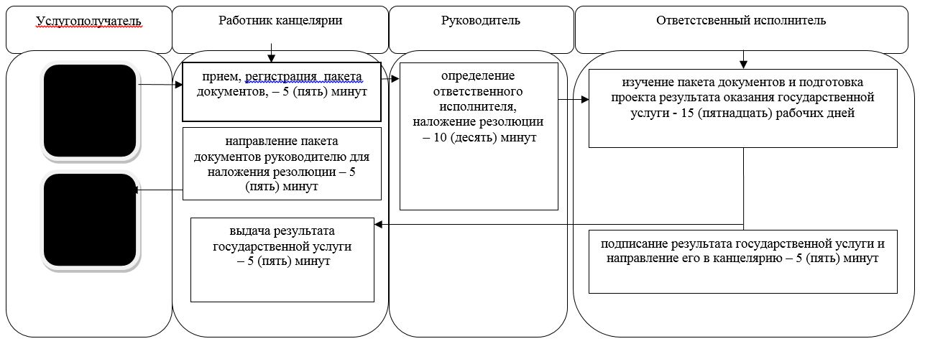

**При оказании государственной услуги через портал**

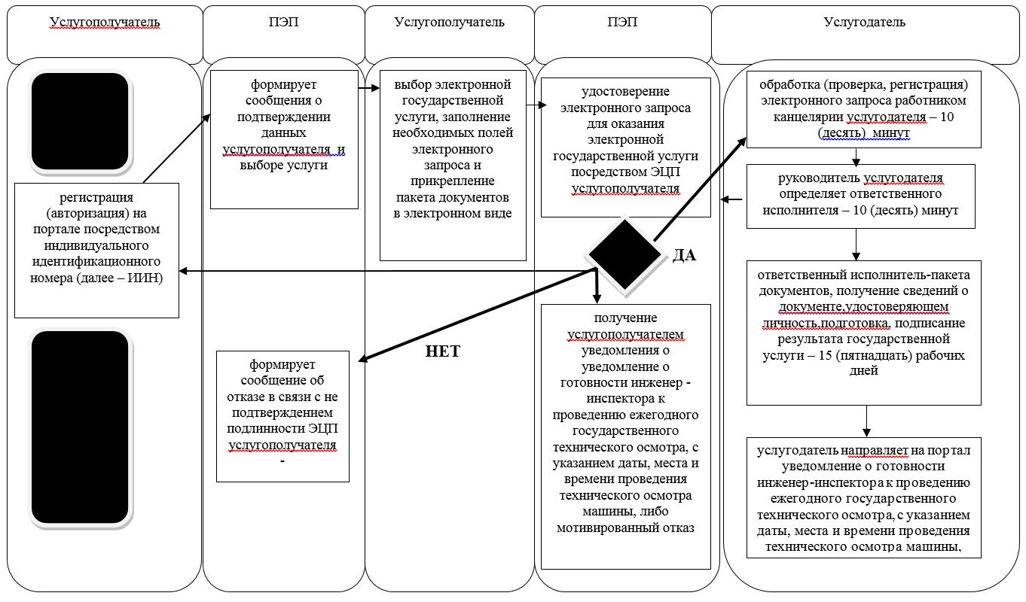

      Условные обозначения:

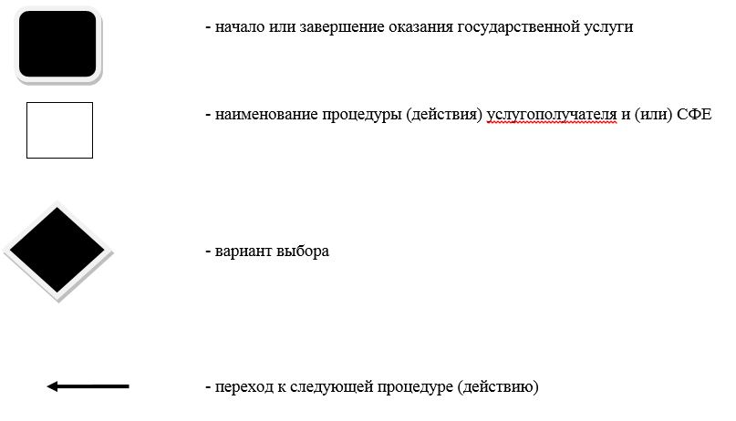

|  |  |
| --- | --- |
|  | Приложение 3 к постановлению акимата Северо-Казахстанской области от "18" апреля 2018 года № 103 |
|  | Утвержден |
|  | постановлением акимата |
|  | Северо-Казахстанской области |
|  | от "18" сентября 2015 года № 362 |

**Регламент государственной услуги "Предоставление информации об отсутствии (наличии) обременений тракторов и изготовленных на их базе самоходных шасси и механизмов, прицепов к ним, включая прицепы со смонтированным специальным оборудованием, самоходных сельскохозяйственных, мелиоративных и дорожно - строительных машин и механизмов, а также специальных машин повышенной проходимости"**

**1. Общие положения**

      1. Настоящий регламент государственной услуги "Предоставление информации об отсутствии (наличии) обременений тракторов и изготовленных на их базе самоходных шасси и механизмов, прицепов к ним, включая прицепы со смонтированным специальным оборудованием, самоходных сельскохозяйственных, мелиоративных и дорожно - строительных машин и механизмов, а также специальных машин повышенной проходимости" (далее - Регламент) разработан на основании Стандарта государственной услуги "Предоставление информации об отсутствии (наличии) обременений тракторов и изготовленных на их базе самоходных шасси и механизмов, прицепов к ним, включая прицепы со смонтированным специальным оборудованием, самоходных сельскохозяйственных, мелиоративных и дорожно - строительных машин и механизмов, а также специальных машин повышенной проходимости", (далее - Стандарт) утвержденного приказом Министра сельского хозяйства Республики Казахстан от 06 мая 2015 года № 4 - 3/421 "Об утверждении стандартов государственных услуг в области технической инспекции" (зарегистрировано в Реестре государственной регистрации нормативных правовых актов № 11766).

      Государственная услуга "Предоставление информации об отсутствии (наличии) обременений тракторов и изготовленных на их базе самоходных шасси и механизмов, прицепов к ним, включая прицепы со смонтированным специальным оборудованием, самоходных сельскохозяйственных, мелиоративных и дорожно - строительных машин и механизмов, а также специальных машин повышенной проходимости" (далее – государственная услуга) оказывается местными исполнительными органами области, районов и города областного значения (далее – услугодатель), согласно приложению 1 к настоящему Регламенту.

      Прием заявления и выдача результатов оказания государственной услуги осуществляется через:

      1) Некоммерческое акционерное общество "Государственная корпорация "Правительство для граждан" (далее – Государственная корпорация) адреса которых указаны в приложении 2 к настоящему Регламенту;

      2) веб - портал "электронного правительства" www.egov.kz (далее – портал).

      2. Форма оказываемой государственной услуги: электронная (полностью автоматизированная) или бумажная.

      3. Результат оказания государственной услуги - выписка из реестра регистрации залога движимого имущества.

      Форма предоставления результата оказания государственной услуги: электронная.

      4. Государственная услуга оказывается бесплатно физическим и юридическим лицам (далее - услугополучатель).

      5. Прием заявления и выдача результата оказания государственной услуги – с 9.00 до 17.30 часов с перерывом с 13.00 до 14.30 часов, кроме выходных и праздничных дней, согласно трудовому законодательству Республики Казахстан, портала – круглосуточно, за исключением технических перерывов в связи с проведением ремонтных работ ( при обращении услугополучателя после окончания рабочего времени, в выходные и праздничные дни согласно трудовому законодательству Республики Казахстан прием заявлений и выдача результатов оказания государственной услуги осуществляется следующим днем) .

**2. Описание порядка действий структурных подразделений (работников) услугодателя в процессе оказания государственной услуги**

      6. Основанием для начала процедуры по оказанию государственной услуги является представление услугополучателем, либо его представителем заявления и соответствующего пакета документов, указанного ниже (далее - пакет документов), либо запрос в форме электронного документа, удостоверенного электронно-цифровой подписью услугополучателя:

      1) при обращении в Государственную корпорацию:

      заявление по форме согласно приложению 1 к Стандарту;

      документ удостоверяющий личность, а представитель – документ, подтверждающий его полномочия и документ удостоверяющий личность (для идентификации);

      2) при обращении на портал:

      заявление в форме электронного документа согласно приложению 1 к Стандарту.

      Сведения документа, удостоверяющего личность, о государственной регистрации (перерегистрации) юридических лиц услугодатель получает из соответствующих государственных информационных систем через шлюз "электронного правительства".

      7. В процесс оказания государственной услуги, входят следующие процедуры (действия):

      1) работник канцелярии услугодателя принимает заявление и пакет документов из Государственной корпорации, регистрирует и направляет зарегистрированное заявление и пакет документов руководителю – 15 (пятнадцать) минут;

      2) руководитель услугодателя знакомится с корреспонденцией, определяет ответственного исполнителя, оформляет резолюцию и направляет документы ответственному исполнителю – 15 (пятнадцать) минут;

      3) ответственный исполнитель проверяет пакет документов на соответствие требованиям пункта 6 настоящего Регламента, проверяет по базе данных информацию об отсутствии (наличии) обременений, формирует выписку о наличии или отсутствии обременения – 6 (шесть) часов;

      4) работник канцелярии регистрирует и направляет в Государственную корпорацию результат государственной услуги – 15 (пятнадцать) минут

      8. Результат процедуры (действия) по оказанию государственной услуги, который служит основанием для начала выполнения следующей процедуры (действия):

      1) прием, регистрация заявления и пакета документов;

      2) наложение резолюции;

      3) проекта результата оказания государственной услуги;

      4) регистрация и направление результата государственной услуги в Государственную корпорацию (работник канцелярии).

**3. Описание порядка взаимодействия структурных подразделений (работников) услугодателя в процессе оказания государственной услуги**

      9. В процессе оказания государственной услуги участвуют следующие структурные подразделения (работники) услугодателя:

      1) работник канцелярии услугодателя;

      2) руководитель услугодателя;

      3) ответственный исполнитель услугодателя.

      10. Описание последовательности процедур (действий) между структурными подразделениями (работниками) с указанием длительности каждой процедуры (действия):

      1) работник канцелярии услугодателя принимает заявление и пакет документов из Государственной корпорации, регистрирует и направляет зарегистрированное заявление и пакет документов руководителю – 15 (пятнадцать) минут;

      2) руководитель услугодателя знакомится с корреспонденцией, определяет ответственного исполнителя, оформляет резолюцию и направляет документы ответственному исполнителю – 15 (пятнадцать) минут;

      3) ответственный исполнитель проверяет пакет документов на соответствие требованиям пункта 4 настоящего Регламента, проверяет по базе данных информацию об отсутствии (наличии) обременений, формирует выписку о наличии или отсутствии обременения – 6 (шесть) часов;

      4) работник канцелярии регистрирует и направляет в Государственную корпорацию результат государственной услуги – 15 (пятнадцать) минут

**4. Описание порядка взаимодействия с Государственной корпорацией и (или) иными услугодателями, а также порядка использования информационных систем в процессе оказания государственной услуги содержит:**

      11. Описание порядка обращения и последовательности процедур (действий) услугодателя при оказании государственных услуг через Государственную корпорацию

      1) инспектор Государственной корпорации принимает документы, проверяет полноту представленных документов, либо запрос в форме электронного документа, согласно приложению 1 к Стандарту, инспектор Государственной корпорации при наличии полного пакета документов передает их инспектору накопительного отдела Государственной корпорации, а он в свою очередь направляет их в местный исполнительный орган – 1 (один) час.

      2) услугодатель осуществляет процедуры (действия) в соответствии с описанием порядка взаимодействия структурных подразделений (работников) услугодателя в процессе оказания государственной услуги, и направляет результат оказания государственной услуги инспектору накопительного отдела Государственной корпорации – 6 (шесть) рабочих часов.

      3) инспектор накопительного отдела Государственной корпорации в свою очередь выдает выписку из рееста и результат оказания государственной услуги – 15 (пятнадцать) минут;

      Подробное описание последовательности процедур (действий), взаимодействий структурных подразделений (работников) услугодателя в процессе оказания государственной услуги, а также описание порядка взаимодействия с иными услугодателями отражается в справочнике бизнес-процессов оказания государственной услуги согласно приложению 3 к настоящему Регламенту.

      12. Описание порядка обращения и последовательности процедур (действий) услугодателя и услугополучателя при оказании государственной услуги через портал "электронного правительства":

      1) регистрация (авторизация) услугополучателя на портале посредством индивидуального идентификационного номера (далее – ИИН);

      2) выбор услугополучателем электронной государственной услуги, заполнение необходимых полей электронного запроса и прикрепление пакета документов;

      3) проверка на портале электронного правительства (далее - ПЭП) срока действия регистрационного свидетельства ЭЦП и отсутствия в списке отозванных (аннулированных) регистрационных свидетельств, а также соответствия идентификационных данных (между ИИН указанным в запросе, и ИИН указанным в регистрационном свидетельстве ЭЦП. Формирование сообщения об отказе в запрашиваемой услуге в связи с не подтверждением подлинности ЭЦП, либо удостоверение электронного запроса для оказания электронной государственной услуги посредством ЭЦП услугополучателя;

      4) обработка (проверка, регистрация) электронного запроса услугодателем;

      5) услугодатель осуществляет процедуры (действия) в соответствии с описанием порядка взаимодействия структурных подразделений (работников) услугодателя в процессе оказания государственной услуги.

      6) направление услугодателем в "личный кабинет" услугополучателя уведомления о принятии документов на рассмотрение, сроке и адресе места оказания государственной услуги, либо в случае установления факта неполноты представленных документов мотивированный отказ;

      7) получение услугополучателем уведомления о статусе электронного запроса и сроке оказания государственной услуги в истории получения государственных услуг "личного кабинета" услугополучателя, либо в случае установления факта неполноты представленных документов мотивированный отказ.

      Подробное описание последовательности процедур (действий), взаимодействий структурных подразделений (работников) услугодателя в процессе оказания государственной услуги, а также описание порядка взаимодействия с иными услугодателями отражается в справочнике бизнес-процессов оказания государственной услуги согласно приложению 4 к настоящему Регламенту.

|  |  |
| --- | --- |
|  | Приложение 1 |
|  | к регламенту государственной услуги |
|  | "Предоставление информации об отсутствии (наличии) |
|  | обременений тракторов и изготовленных на их базе |
|  | самоходных шасси и механизмов, прицепов к ним, включая |
|  | прицепы со смонтированным специальным оборудованием, |
|  | самоходных сельскохозяйственных, мелиоративных и |
|  | дорожно - строительных машин и механизмов, а также |
|  | специальных машин повышенной проходимости"" |

**Услугодатели**

|  |  |  |
| --- | --- | --- |
| Наименование уполномоченных органов | Местонахождение | Режим работы |
| Коммунальное государственное учреждение "Управление сельского хозяйства акимата Северо - Казахстанской области" | Город Петропавловск, улица Парковая 57 В | С понедельника по пятницу с 9 - 00 до 18 - 30 часов с перерывом на обед с 13 - 00 до 14 - 30 часов, кроме выходных и праздничных дней, согласно трудовому законодательству Республики Казахстан |
| Коммунальное государственное учреждение "Отдел сельского хозяйства акимата Айыртауского района Северо - Казахстанской области" | Айыртауский район, село Саумалколь, ул. Достык,15 | С понедельника по пятницу с 9 - 00 до 18 - 30 часов с перерывом на обед с 13 - 00 до 14 - 30 часов, кроме выходных и праздничных дней, согласно трудовому законодательству Республики Казахстан |
| Коммунальное государственное учреждение "Отдел сельского хозяйства акимата Акжарского района Северо - Казахстанской области" | Акжарский район, село Талшик, улица Целинная 13 | С понедельника по пятницу с 9 - 00 до 18 - 30 часов с перерывом на обед с 13 - 00 до 14 - 30 часов, кроме выходных и праздничных дней, согласно трудовому законодательству Республики Казахстан |
| Коммунальное государственное учреждение "Отдел сельского хозяйства акимата Аккайынского района Северо - Казахстанской области" | Акайынский район, село Смирново, улица Народная 37 | С понедельника по пятницу с 9 - 00 до 18 - 30 часов с перерывом на обед с 13 - 00 до 14 - 30 часов, кроме выходных и праздничных дней, согласно трудовому законодательству Республики Казахстан |
| Коммунальное государственное учреждение "Отдел сельского хозяйства акимата Есильского района Северо - Казахстанской области" | Есильский район, село Явленка, улица Ленина, 10. | С понедельника по пятницу с 9 - 00 до 18 - 30 часов с перерывом на обед с 13 - 00 до 14 - 30 часов, кроме выходных и праздничных дней, согласно трудовому законодательству Республики Казахстан |
| Коммунальное государственное учреждение "Отдел сельского хозяйства акимата Жамбылского района Северо - Казахстанской области" | Жамбылский район, село Пресновка, улица Дружбы 6 | С понедельника по пятницу с 9 - 00 до 18 - 30 часов с перерывом на обед с 13 - 00 до 14 - 30 часов, кроме выходных и праздничных дней, согласно трудовому законодательству Республики Казахстан |
| Коммунальное государственное учреждение "Отдел сельского хозяйства акимата района имени М.Жумабаева Северо - Казахстанской области" | Район М.Жумабаева, город Булаево, улица Пионерская 2а | С понедельника по пятницу с 9 - 00 до 18 - 30 часов с перерывом на обед с 13 - 00 до 14 - 30 часов, кроме выходных и праздничных дней, согласно трудовому законодательству Республики Казахстан |
| Коммунальное государственное учреждение "Кызылжарский районный отдел сельского хозяйства Северо - Казахстанской области" | Кызылжарский район, село Бесколь, улица Институтская, 1 | С понедельника по пятницу с 9 - 00 до 18 - 30 часов с перерывом на обед с 13 - 00 до 14 - 30 часов, кроме выходных и праздничных дней, согласно трудовому законодательству Республики Казахстан |
| Коммунальное государственное учреждение "Отдел сельского хозяйства акимата Мамлютского района Северо - Казахстанской области" | Мамлютский район, город Мамлютка, улица А.Кунанбаева, 5 | С понедельника по пятницу с 9 - 00 до 18 - 30 часов с перерывом на обед с 13 - 00 до 14 - 30 часов, кроме выходных и праздничных дней, согласно трудовому законодательству Республики Казахстан |
| Коммунальное государственное учреждение "Отдел сельского хозяйства акимата района имени Габита Мусрепова Северо - Казахстанской области" | Район имени Габита Мусрепова село Новоишимское, улица Абылай Хана 28 | С понедельника по пятницу с 9 - 00 до 18 - 30 часов с перерывом на обед с 13 - 00 до 14 - 30 часов, кроме выходных и праздничных дней, согласно трудовому законодательству Республики Казахстан |
| Коммунальное государственное учреждение "Отдел сельского хозяйства акимата Тайыншинского района Северо - Казахстанской области" | Тайыншинский район, город Тайынша, улица Конституции Казахстана, 197 | С понедельника по пятницу с 9 - 00 до 18 - 30 часов с перерывом на обед с 13 - 00 до 14 - 30 часов, кроме выходных и праздничных дней, согласно трудовому законодательству Республики Казахстан |
| Коммунальное государственное учреждение "Отдел сельского хозяйства акимата Тимирязевского района Северо - Казахстанской области" | Тимирязевский район, село Тимирязево, улица Шокана Уалиханова, 1 | С понедельника по пятницу с 9 - 00 до 18 - 30 часов с перерывом на обед с 13 - 00 до 14 - 30 часов, кроме выходных и праздничных дней, согласно трудовому законодательству Республики Казахстан |
| Коммунальное государственное учреждение "Отдел сельского хозяйства акимата Уалихановского района Северо - Казахстанской области" | Уалихановский район, село Кишкенеколь, улица Жамбыла, 76 | С понедельника по пятницу с 9 - 00 до 18 - 30 часов с перерывом на обед с 13 - 00 до 14 - 30 часов, кроме выходных и праздничных дней, согласно трудовому законодательству Республики Казахстан |
| Коммунальное государственное учреждение "Отдел сельского хозяйства района Шал акына Северо - Казахстанской области" | район Шал акына, город Сергеевка, улица Победы, 35. | С понедельника по пятницу с 9 - 00 до 18 - 30 часов с перерывом на обед с 13 - 00 до 14 - 30 часов, кроме выходных и праздничных дней, согласно трудовому законодательству Республики Казахстан |

|  |  |
| --- | --- |
|  | Приложение 2 |
|  | к Регламенту государственной услуги |
|  | "Предоставление информации об отсутствии (наличии) обременений |
|  | тракторов и изготовленных на их базе самоходных шасси и механизмов, |
|  | прицепов к ним, включая прицепы со смонтированным специальным |
|  | оборудованием, самоходных сельскохозяйственных, мелиоративных |
|  | и дорожно - строительных машин и механизмов, а также специальных машин повышенной |
|  | проходимости" |

**Прием документов и выдача результатов оказания государственной услуги осуществляется через Государственную корпорацию**

|  |  |  |  |
| --- | --- | --- | --- |
| наименование центров | юридический адрес | контактный телефон | график работы |
| Отдел № 1 г. Петропавловск Департамента "Центр обслуживания населения" - филиала Некоммерческого акционерного общества "Государственная корпорация "Правительство для граждан" по Северо - Казахстанской области | Северо - Казахстанская область, город Петропавловск, улица Ауэзова, 157. | 8 (7152) 33-88-81 | С 9.00 до 20.00 часов без перерыва, кроме выходных и праздничных дней. |
| Отдел № 2 г. Петропавловск Департамента "Центр обслуживания населения" - филиала Некоммерческого акционерного общества "Государственная корпорация "Правительство для граждан" по Северо - Казахстанской области | Северо - Казахстанская область, город Петропавловск, улица Конституции Казахстана, 72 | 8 (7152) 33-02-29 | С 9.00 до 20.00 часов без перерыва, кроме выходных и праздничных дней. |
| Отдел № 3 г. Петропавловск Департамента "Центр обслуживания населения" - филиала Некоммерческого акционерного общества "Государственная корпорация "Правительство для граждан" по Северо - Казахстанской области | г. Петропавловск, ул. Советская 34 | 8 7152 55 10 06 | С 9.00 до 20.00 часов без перерыва, кроме выходных и праздничных дней. |
| Отдел Айыртауского района Департамента "Центр обслуживания населения" - филиала Некоммерческого акционерного общества "Государственная корпорация "Правительство для граждан" по Северо - Казахстанской области | село Саумалколь, улица Даулетбая Сыздыкова, 4 | 8 (7153) 3 2 25 42 | С 9.00 до 20.00 часов без перерыва, кроме выходных и праздничных дней. |
| Отдел Акжарского района Департамента "Центр обслуживания населения" - филиала Некоммерческого акционерного общества "Государственная корпорация "Правительство для граждан" по Северо - Казахстанской области | село Талшик, улица Победы, 67 | 8(71546)2-21-08  8 (71546)2 21 11 | С 9.00 до 20.00 часов без перерыва, кроме выходных и праздничных дней. |
| Отдел Аккайынского района Департамента "Центр обслуживания населения" - филиала Некоммерческого акционерного общества "Государственная корпорация "Правительство для граждан" по Северо - Казахстанской области | село Смирново, улица Труда, 11 | 8(71532)2-25-86  8 (71532)2 25 93 | С 9.00 до 20.00 часов без перерыва, кроме выходных и праздничных дней. |
| Отдел Есильского района Департамента "Центр обслуживания населения" - филиала Некоммерческого акционерного общества "Государственная корпорация "Правительство для граждан" по Северо - Казахстанской области | село Явленка, улица Ленина, 6 | 8(71543)2-20-03  8 (71543)2 20 33 | С 9.00 до 20.00 часов без перерыва, кроме выходных и праздничных дней. |
| Отдел Жамбылского района Департамента "Центр обслуживания населения" - филиала Некоммерческого акционерного общества "Государственная корпорация "Правительство для граждан" по Северо - Казахстанской области | село Пресновка, переулок Горького, 10-г | 8 (7154 42) 29 10  8 (7154 42)29 16 | С 9.00 до 20.00 часов без перерыва, кроме выходных и праздничных дней. |
| Отдел района им. Г.Мусрепова Департамента "Центр обслуживания населения" - филиала Некоммерческого акционерного общества "Государственная корпорация "Правительство для граждан" по Северо - Казахстанской области | село Новоишимское, улица Ленина, 7 | 8 (71535)2 22 19  8 (71535)2 22 75 | С 9.00 до 20.00 часов без перерыва, кроме выходных и праздничных дней. |
| Отдел Кызылжарского района Департамента "Центр обслуживания населения" - филиала Некоммерческого акционерного общества "Государственная корпорация "Правительство для граждан" по Северо - Казахстанской области | село Бесколь, улица Институтская, 1-в | 8 (71538)2 17 56  8 (71538)2 17 46 | С 9.00 до 20.00 часов без перерыва, кроме выходных и праздничных дней. |
| Отдел района М.Жумабаева Департамента "Центр обслуживания населения" - филиала Некоммерческого акционерного общества "Государственная корпорация "Правительство для граждан" по Северо - Казахстанской области | город Булаево, улица Юбилейная, 62 | 8 (7153)12 14 13  8 (7153) 12 13 75 | С 9.00 до 20.00 часов без перерыва, кроме выходных и праздничных дней. |
| Отдел Мамлютского района Департамента "Центр обслуживания населения" - филиала Некоммерческого акционерного общества "Государственная корпорация "Правительство для граждан" по Северо - Казахстанской области | город Мамлютка, улица Сабита Муканова, 11 | 8 (71541)2 27 49  8 (71541)2 27 48 | С 9.00 до 20.00 часов без перерыва, кроме выходных и праздничных дней. |
| Отдел Тайыншинского района Департамента "Центр обслуживания населения" - филиала Некоммерческого акционерного общества "Государственная корпорация "Правительство для граждан" по Северо - Казахстанской области | город Тайынша, улица Конституции Казахстана, 208 | 8 (71536)2 36 03  8 (71536)2 36 89 | С 9.00 до 20.00 часов без перерыва, кроме выходных и праздничных дней. |
| Отдел Тимирязевского района Департамента "Центр обслуживания населения" - филиала Некоммерческого акционерного общества "Государственная корпорация "Правительство для граждан" по Северо - Казахстанской области | село Тимирязево, улица Шокана Уалиханова, 17 | 8 (71537)2 03 02  8 (71537)2 03 03 | С 9.00 до 20.00 часов без перерыва, кроме выходных и праздничных дней. |
| Отдел Уалихановского района Департамента "Центр обслуживания населения" - филиала Некоммерческого акционерного общества "Государственная корпорация "Правительство для граждан" по Северо - Казахстанской области | село Кишкенеколь, улица Уалиханова, 80 | 8 (71542)2 28 11  8 (71542)2 28 12 | С 9.00 до 20.00 часов без перерыва, кроме выходных и праздничных дней. |
| Отдел района Шал акына Департамента "Центр обслуживания населения" - филиала Некоммерческого акционерного общества "Государственная корпорация "Правительство для граждан" по Северо - Казахстанской области | город Сергеевка, улица Желтоксан, 31 | 8 (71534)2 73 90  8 (71534)2 73 80 | С 9.00 до 20.00 часов без перерыва, кроме выходных и праздничных дней. |

|  |  |
| --- | --- |
|  | Приложение 3 |
|  | к Регламенту государственной услуги |
|  | "Предоставление информации об отсутствии (наличии) обременений |
|  | тракторов и изготовленных на их базе самоходных шасси и механизмов, |
|  | прицепов к ним, включая прицепы со смонтированным специальным |
|  | оборудованием, самоходных сельскохозяйственных, мелиоративных |
|  | и дорожно - строительных машин и механизмов, |
|  | а также специальных машин повышенной проходимости" |

**Справочник бизнес - процессов оказания государственной услуги "Предоставление информации об отсутствии (наличии) обременений тракторов и изготовленных на их базе самоходных шасси и механизмов, прицепов к ним, включая прицепы со смонтированным специальным оборудованием, самоходных сельскохозяйственных, мелиоративных и дорожно - строительных машин и механизмов, а также специальных машин повышенной проходимости"**

**При оказании государственной услуги через Государственную корпорацию**

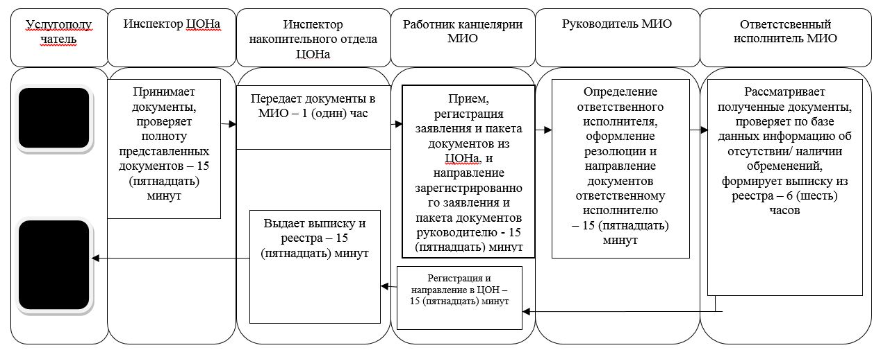

|  |  |
| --- | --- |
|  | Приложение 4 |
|  | к Регламенту государственной услуги |
|  | "Предоставление информации об отсутствии (наличии) обременений |
|  | тракторов и изготовленных на их базе самоходных шасси и механизмов, |
|  | прицепов к ним, включая прицепы со смонтированным специальным |
|  | оборудованием, самоходных сельскохозяйственных, мелиоративных |
|  | и дорожно - строительных машин и механизмов, |
|  | а также специальных машин повышенной проходимости" |

**При оказании государственной услуги через портал**

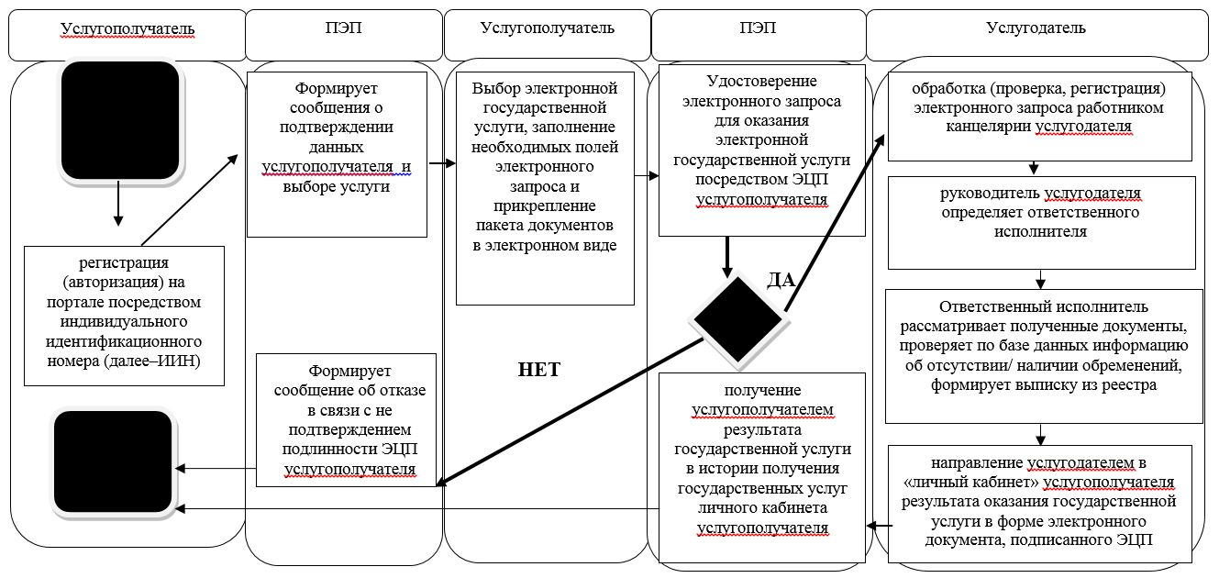

      Условные обозначения:

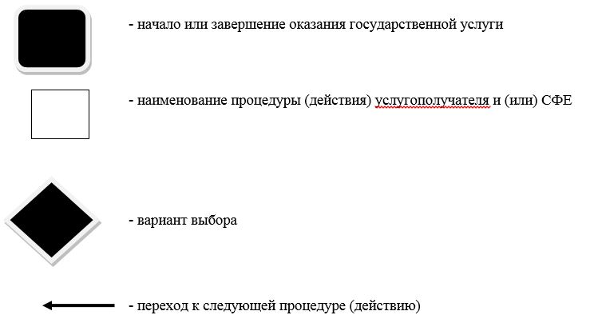

© 2012. РГП на ПХВ «Институт законодательства и правовой информации Республики Казахстан» Министерства юстиции Республики Казахстан